1. Созданы 2 каталога и продемонстрированы свойства доступа из контекстного меню каталога.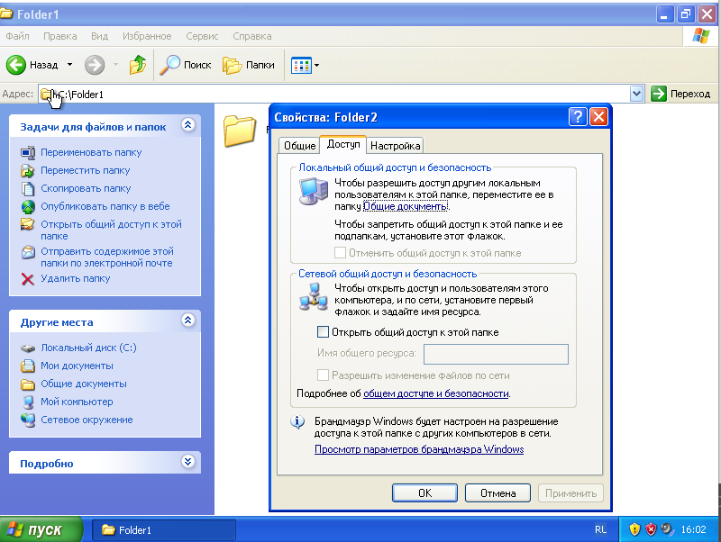

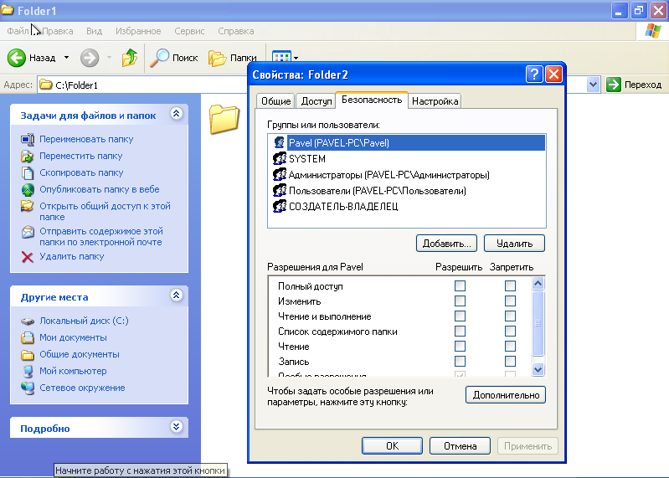

1. Создание нового пользователя в системе, и попытка создания двух файлов с операциями открытие, изменение, удаления, проводимыми над этими файлами.



Создание

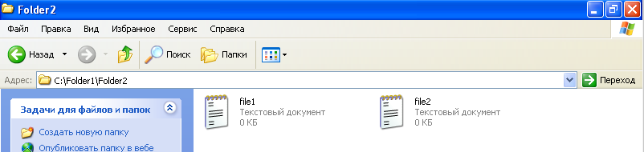

Чтение и изменение документа

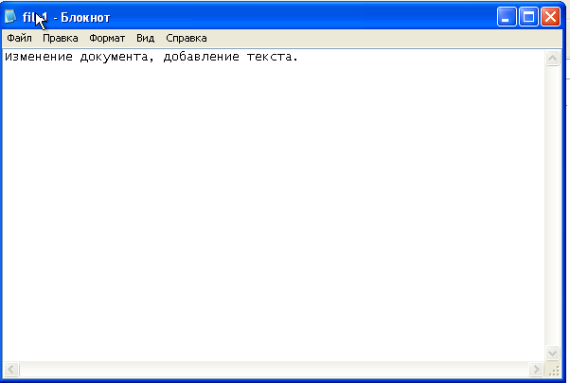

Удаление файла

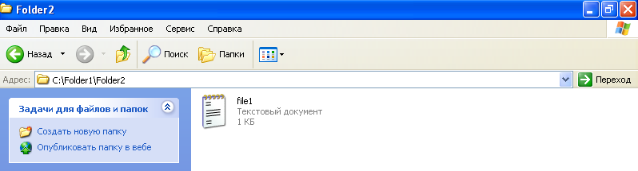

Вывод: все операции над файлом выполняются для пользователя1

1. Создание нового ограниченного пользователя.

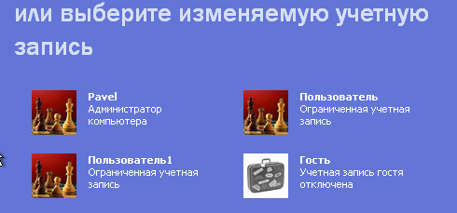

Попытка прочитать изменить удалить файлы пользователя1 пользователем2.

Пользователю2 доступно чтение создание, но изменение и удаление файлов другого пользователя невозможно.

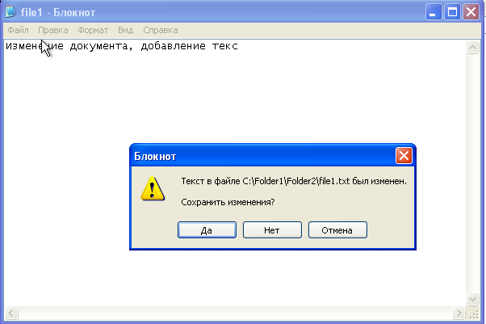

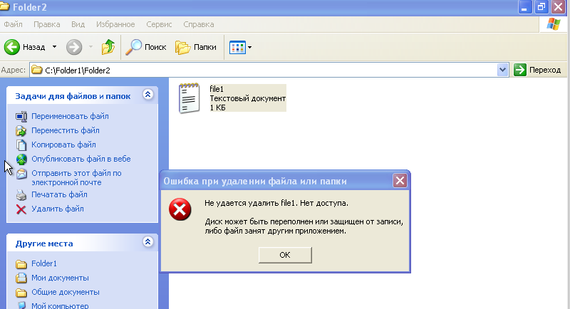

У пользователя 2 нет необходимых разрешений для изменения и удаления файлов пользователя 1, чтобы пользователя 2 наделить такими правами нужен администратор, который это разрешит.

1. Чтобы пользователь имел возможность просматривать и изменять содержимое каталога, его нужно наделить правами чтения и выполнения, изменения для этого каталога.

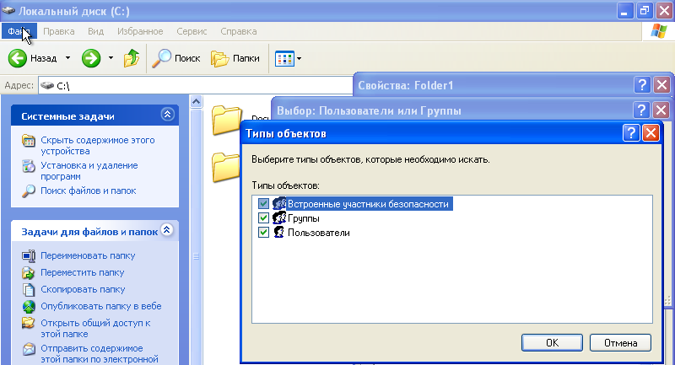

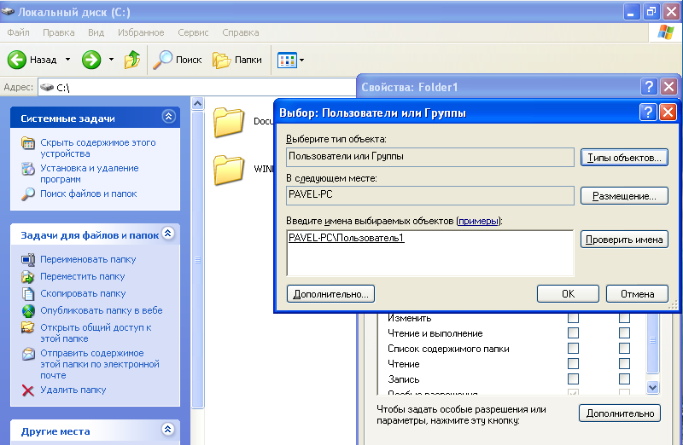

Пользователь получает доступ для чтения и выполнения для файлов и подкаталогов Folder1.

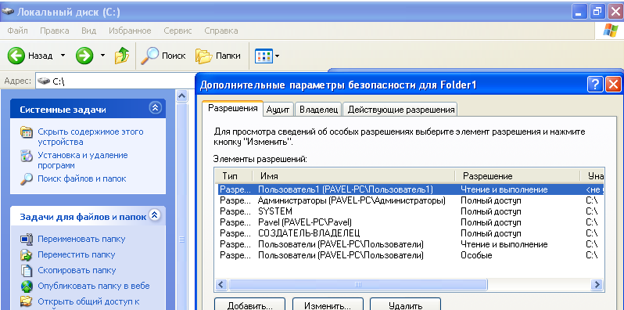 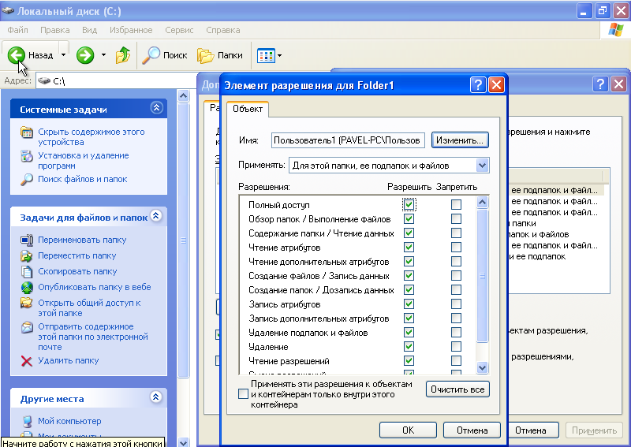

После предоставления полного доступа второй пользователь может менять и удалять файлы первого пользователя.

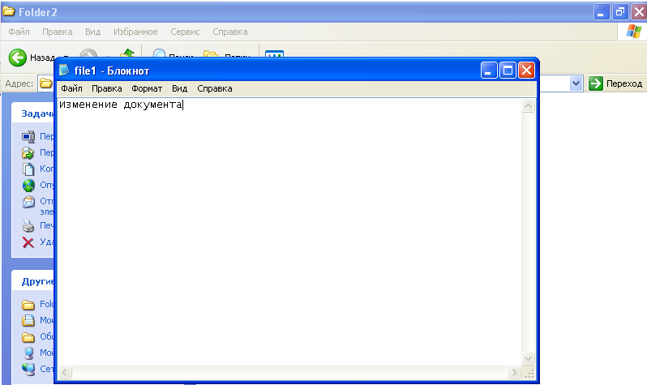

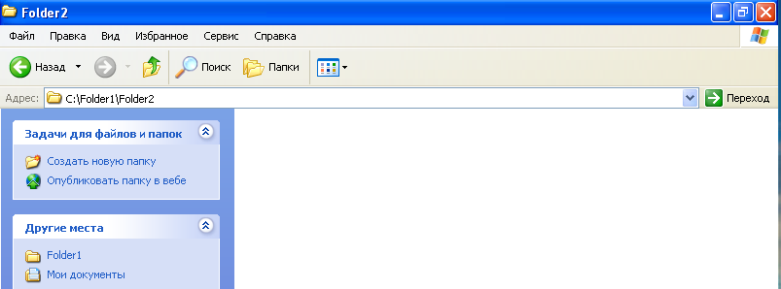

В иерархии каталогов наследуются все разрешения для пользователя или группы корневого каталога.

Для file4 владельцем являются владелец и администратор.

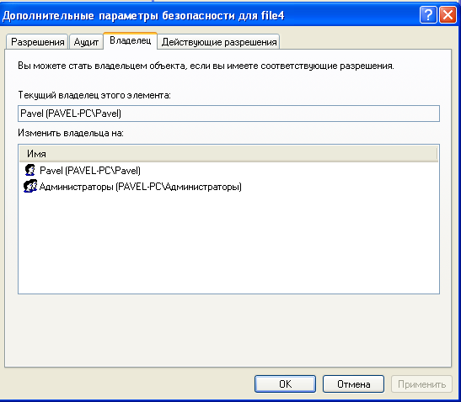

Добавление ufit-3 к владельцам file4.

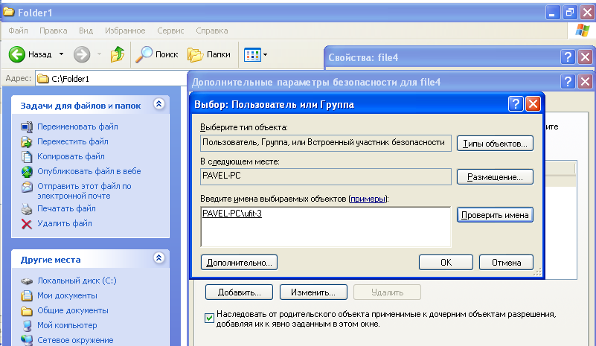

Разрешаем смену владельца

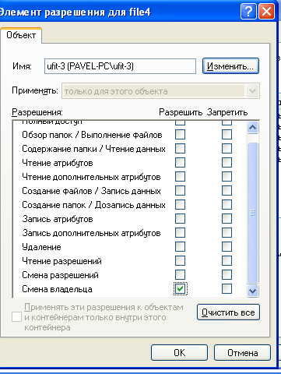

Меняем владельца файла. Теперь это ufit-3.

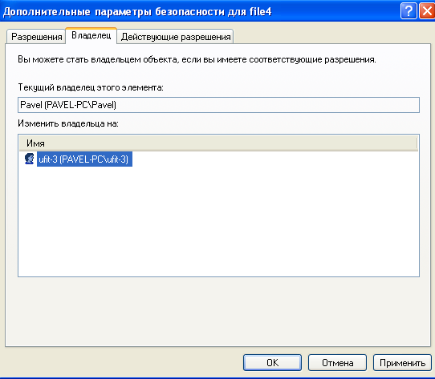

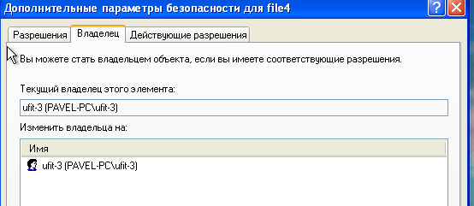

Выключение наследования для file4

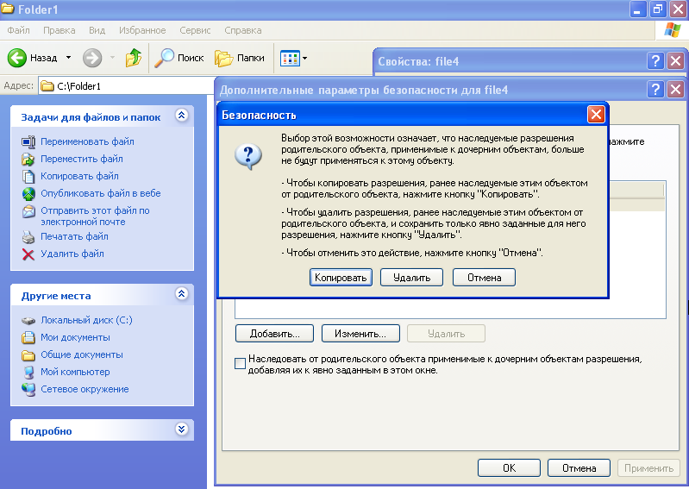

1. Создание каталога владельцем ufit-3. Разрешения чтения, выполнения и изменения для владельца и администратора, и только чтение и выполнение для других пользователей.

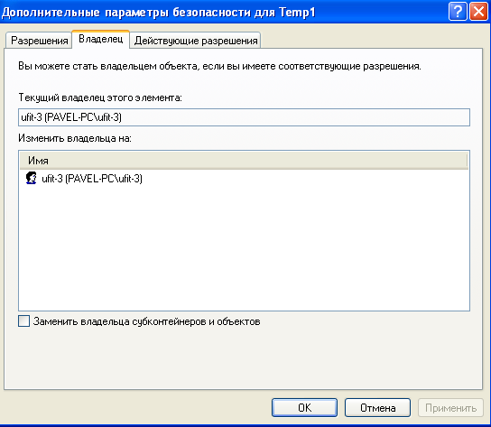

Для каталогов Temp2 и Temp3 владелец пользователь с правами администратора. Остальные пользователи обладают правами на чтение и выполнение.

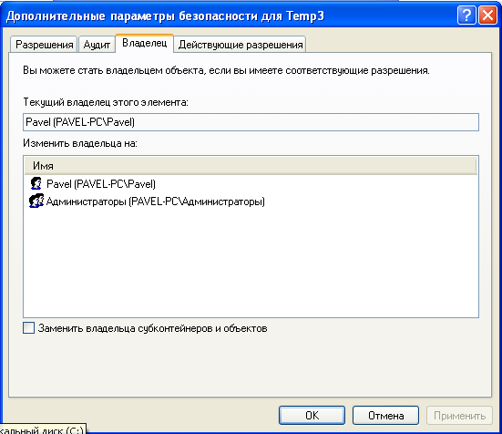

Назначение прав для разных групп к каталогам Temp2 и Temp3.

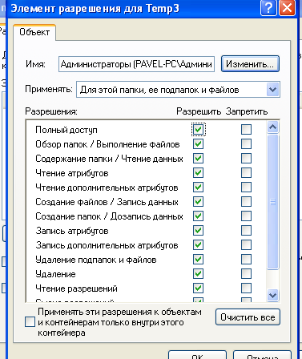

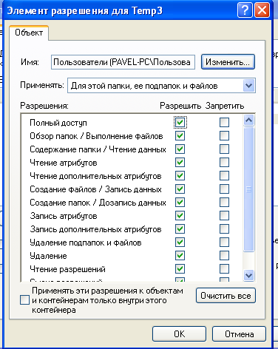

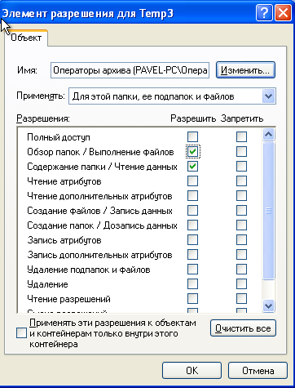

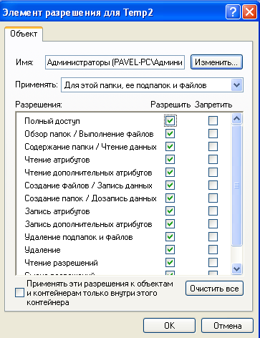

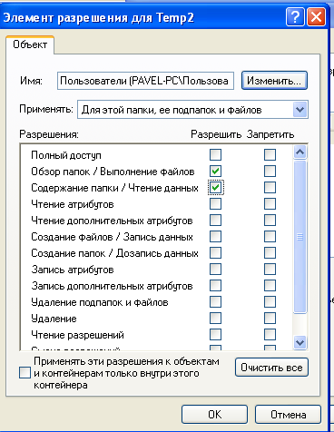

Права скопированного Temp2 каталога в Temp3 изменились и начали соответствовать правам каталога Temp3

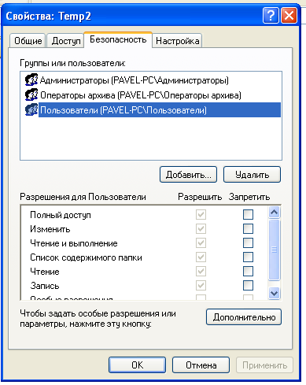

При переносе пользователем каталога Temp3 в Temp1, Temp3 полностью сохраняет свои разрешения, не наследуя их от каталога Temp1.

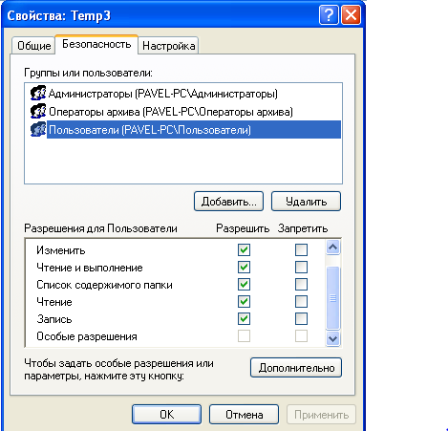

Чтобы защитить файл от удаления в каталоге с полным доступом для пользователя нужно указать в запретах к файлу его удаление.

